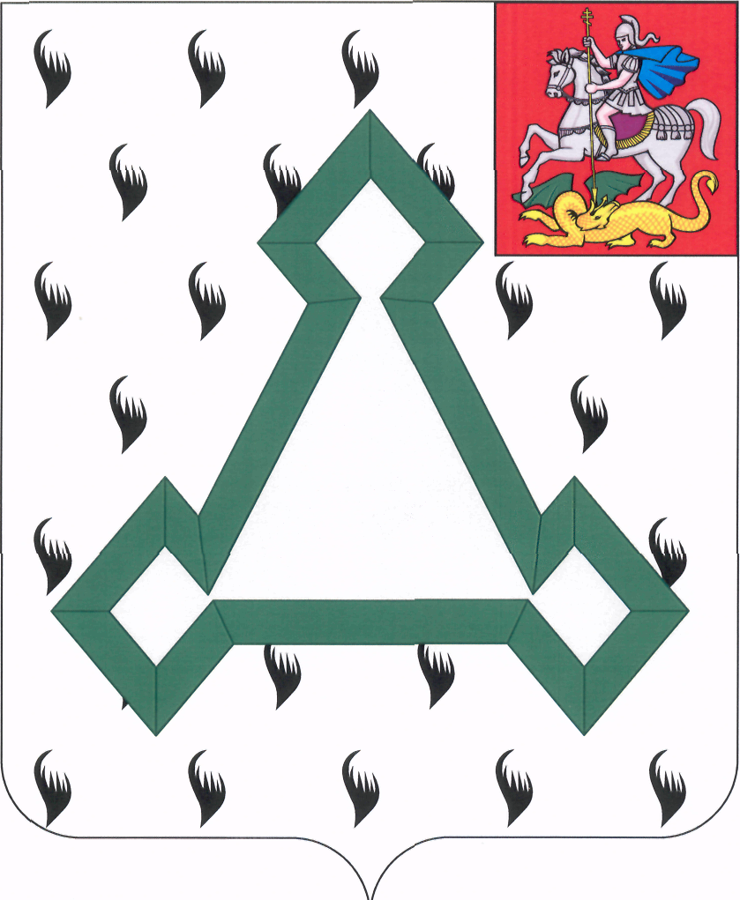

СОВЕТ ДЕПУТАТОВ

ВОЛОКОЛАМСКОГО МУНИЦИПАЛЬНОГО РАЙОНА

МОСКОВСКОЙ ОБЛАСТИ

Р Е Ш Е Н И Е

от 27 ноября 2013 года № 106-20

Об избрании председательствующего на заседании
Совета депутатов Волоколамского муниципального района
27 ноября 2013 года

На основании статьи 14 Регламента Совета депутатов Волоколамского муниципального района, Совет депутатов Волоколамского муниципального района РЕШИЛ:

Избрать председательствующим на заседании Совета депутатов Волоколамского муниципального района 27 ноября 2013 года депутата Совета депутатов Волоколамского муниципального района Бабушкину Веру Ивановну.

Председательствующий
на заседании Совета депутатов
Волоколамского муниципального района В.И.Бабушкина

